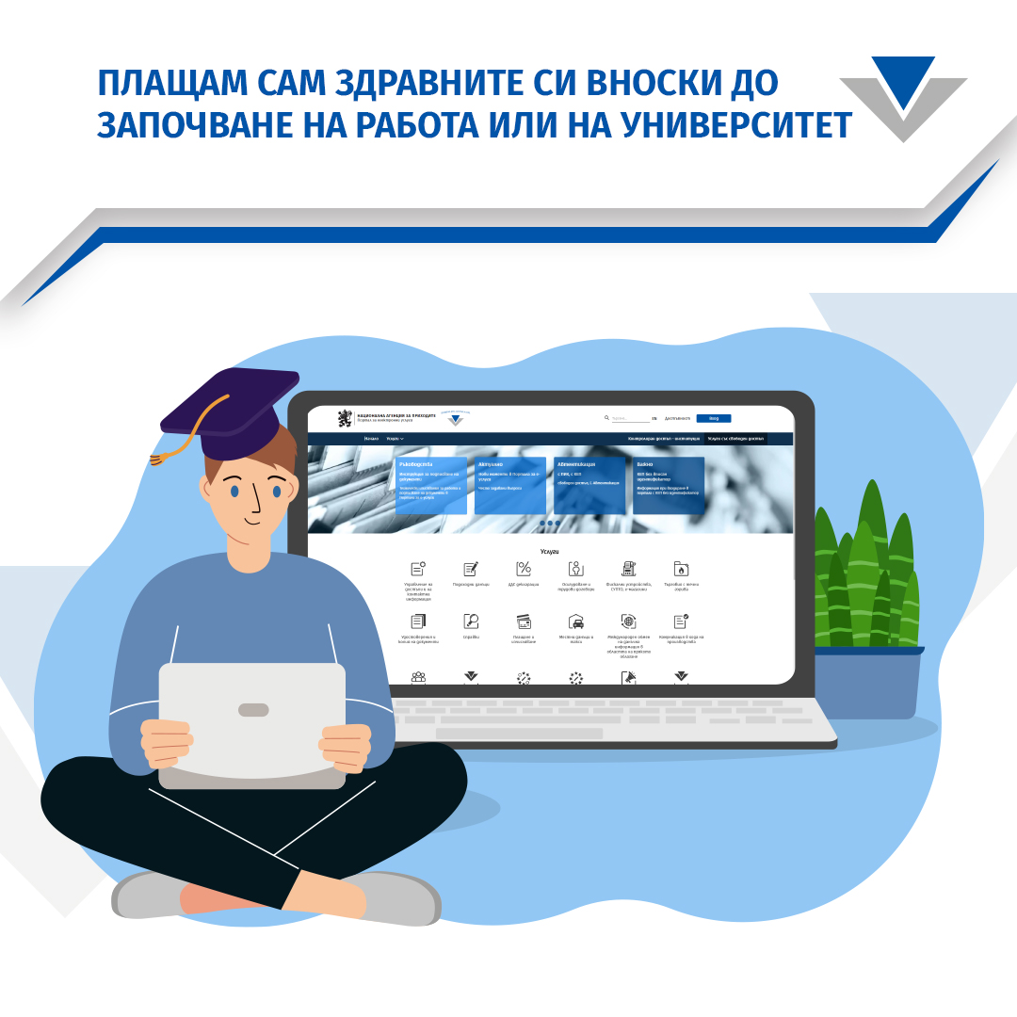
Абитуриентите плащат сами здравните си вноски

Абитуриенти, завършвате скоро средното си образование и НАП напомня за вашите здравноосигурителни задължения!
От началото на юли до момента на започване на работа или до стартиране на редовно обучение в университет трябва сами да внасяте здравните си осигуровки.
Какво трябва да направите?
👉 Подавате в НАП Декларация образец 7 (за възникване на задължение за внасяне на здравноосигурителните вноски).
👉 Заплащате вноските за месеците от юли до започването на обучението Ви като студент.
Какъв е размерът на месечната вноска?
Към момента е 28,40 лв. (м. май 2023 г.). Преди да платите, проверете тук: актуалния размер или в здравноосигурителния калкулатор .
Кога се прави вноската?
До 25-то число на следващия месец (до 25 август трябва да декларирате и платите сами здравните си вноски за юли 2023 година).
Къде?
👉 в офис на приходната агенция
👉 по пощата с обратна разписка
👉 през портала с е-услуги на НАП чрез ПИК*: https://portal.nra.bg/
- подаване
- плащане

Важно❗️
Повече от три неплатени вноски за последните три години водят до прекъсване на здравните права и до спрян достъп до безплатни здравни услуги, осигурени от Националната здравноосигурителна каса.
За просрочените вноски се начислява законова лихва.

За приетите в университет в чужбина.
В случай че ще бъдете студент в чужбина, следва да представите в офис на НАП документ, удостоверяващ обучението Ви зад граница. В противен случай, ще бъдат прекъснати здравноосигурителните Ви права.
Ако ще бъдете студент задочно обучение, трябва сами да плащате здравните си вноски.
Какво е ПИК*?
ПИК е персонален идентификационен код, който получавате безплатно във всеки офис на НАП. С него ще можете да подавате декларациите си, да проверявате осигурителния си статус, да заплащате задълженията си и много други.
Повече прочетете тук:
👉 Абитуриенти – здравни осигуровки
👉 Попълване и подаване на Декларация образец 7 и образец на формуляра
👉 Справка за дължими здравноосигурителни вноски и лихвите към тях
👉 Проверка на здравноосигурителния статус

НАП в социалните медии
Facebook
Twitter
LinkedIn
YouTube

